Краткие данные отчета об оценке рыночной стоимости здания и земельного участка, на котором оно расположено по адресу:
Санкт-Петербург, г. Петергоф, Аврова ул., д.39, лит. А,
Здание кад. № 78:40:0019259:3071
Земельный участок: кад. 78:40:0019259: 3188
- Данные об отчете.
  - Дата проведения оценки - 23.12.2016 г.;
  - Дата составления отчета - 29.12.2016 г.
  - Оцениваемые права: право собственности.
- Описание объекта оценки:
  - Карта местоположения объекта;
Карта района (Петродворцовый район)
Объект оценки
Карта местоположения объекта
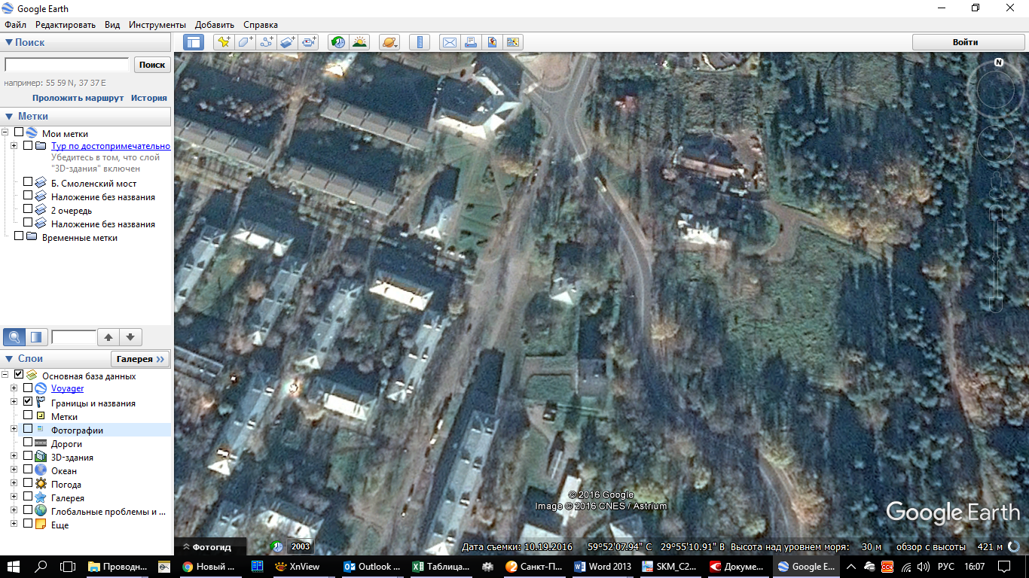
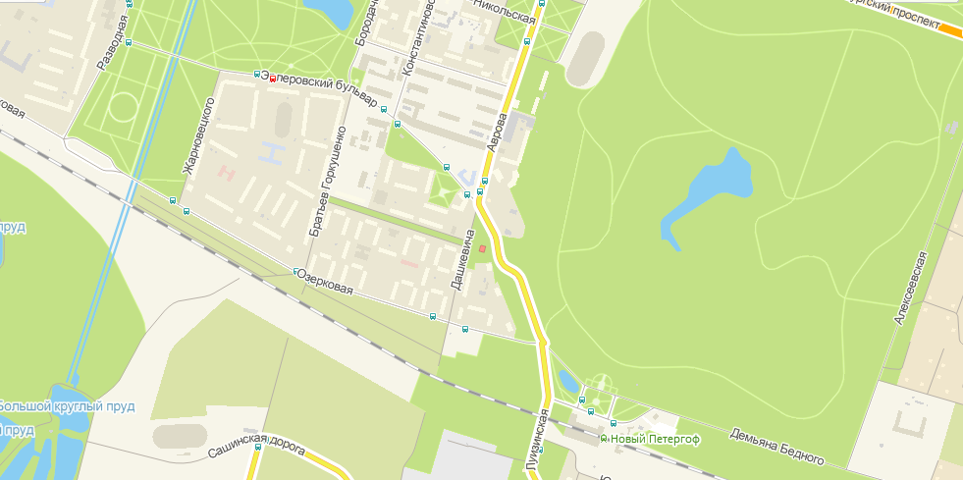
Объект оценки

  - Описание местоположения объекта
    - Краткое описание района;
Петродворцовый район расположен в западной части Санкт-Петербурга, на расстоянии 30 км от центра города. В современных границах Петродворцовый район был образован в 1936 году и первоначально носил название Петергофский. В 1996 году район был разделен на муниципальные образования – город Петродворец и поселок Стрельна, с 2003-го к ним добавилось еще одно муниципальное образование – город Ломоносов.
Территория района - 10,71 тыс. га, численность постоянного населения по состоянию на 2010 год - 116,9 тыс. чел.
    - Границы района;
    - Петродворцовый район граничит с районами:
- на востоке – граничит с Красносельским районом Санкт-Петербурга;
- на севере - с акваторией Финского залива;
- на юге и западе – с Ломоносовским районом Ленинградской области.
    - Транспортное обеспечение;
Транспортную доступность района можно охарактеризовать как неудовлетворительную. Несмотря на то что после реконструкции Константиновского дворца и объявления его резиденцией Президента был сделан ряд шагов по улучшению транспортной доступности района (было проложено шоссе от Красного Села до Стрельны и отремонтировано Петергофское шоссе), ситуация продолжает оставаться сложной.
Через территорию района проходит железнодорожная линия Балтийского направления со станциями: «Стрельна», «Красные Зори», «Новый Петергоф», «Старый Петергоф», «Университетская», «Мартышкино», «Ораниенбаум», «Кронштадтская Колония» и «Бронка».
От Петродворцовой гавани в период навигации курсируют теплоходы в центр Петербурга.
Важнейшей автомагистралью является проложенное вдоль побережья шоссе Санкт-Петербург – Сосновый Бор (в пределах района – Санкт-Петербургское шоссе). Со строительством КАД усилилось значение шоссе (Гостилицкое, Ропшинское, Красносельское), которые пересекают Петродворцовый район с севера на юг и значительно улучшат транспортную доступность района с вводом южного участка КАД.
    - Обеспеченность района инженерной инфраструктурой;
Район обеспечен системами электричества, водоснабжения, канализации, теплоснабжения и слаботочными системами.
    - Экология района;
Петродворцовый район можно назвать самым экологически чистым. Однако и здесь есть проблемы – например, низкое качество воды во многих водоемах и загрязненность атмосферного воздуха в окрестностях автомобильных магистралей.
Радиационная обстановка. В Петродворцовом районе расположено 3 предприятия, которые используют в своей деятельности источники ионизирующего излучения и радиоактивные вещества. Наиболее крупная зона умеренной радоноопасности располагается в Стрельне между Шунгеровским лесопарком, Красносельским шоссе, Константиновским парком, побережьем Финского залива, улицами Достоевского и Свободы и границей района с Ленинградской областью.
Загрязненность атмосферного воздуха. Основными стационарными источниками загрязнения являются предприятия района, Петергофское шоссе и Санкт-Петербургский проспект (интенсивное движение транспорта, в том числе и туристического связано с наличием здесь дворцово-парковых ансамблей). Отмечается стабильно высокое превышение предельно допустимых концентраций по аммиаку, диоксиду азота, фенолу, хлористому водороду и этилбензолу. Положительное влияние на состояние воздуха оказывает местоположение района на побережье Финского залива, наличие большого количества зеленых насаждений и отсутствие поступления вредных выбросов из других районов Петербурга. Поэтому в целом состояние атмосферного воздуха оценивается как одно из самых благополучных среди остальных городских районов.
Загрязненность почв. Главным источником загрязнения являются автотранспорт. На территории района насчитывается 3 участка чрезвычайно опасного загрязнения, причем площадь одного из них составляет 0,21 квадратного километра. В наибольшей степени почвы загрязнены на участках, расположенных в районе Арктического училища и Петергофского шоссе. Единственный участок чрезвычайно опасного загрязнения находится возле Красносельского шоссе южнее его пересечения с Петербургским шоссе. Среднее содержание цинка в почво-грунтах района превышает установленные нормативы в 4 раза, свинца – в 2 раза, бензапирена – в 3 раза, нефтепродуктов – в 2 раза. Но в целом почвы Петродворцового района считаются наименее загрязненными по сравнению с их состоянием в других городских районах.
Загрязненность водных объектов. К водоемам Петродворцового района относятся Финский залив (в пределах границ района), реки: Шинкарка, Кристателька, Кикенка, Стрелка, Караста, Троицкий ручей, пруды: Никольский, Красный, Английский и Орловский, каналы: Гольца, Ольгинский, Самсониевский, Верхнесадский и др. водоемы. Главным источником загрязнения водоемов являются выпуски бытовых сточных вод из жилого сектора и от сельскохозяйственных предприятий Ломоносовского района Ленинградской области, а также дождевые и талые воды. Особенность некоторых местных водоемов – наличие застойных зон, низкий водообмен и высокая антропогенная нагрузка. Степень загрязнения воды в водоемах района оценивается как умеренная (кроме Финского залива). Вода в Финском заливе характеризуется высоким уровнем бактериального загрязнения. В районе Константиновского пляжа концентрация железа и марганца соответственно в 12,3 и в 7,8 раза превышают норму, возле пляжа Александрия найдены кишечная палочка и энтерококк. Вода возле этих зон отдыха не соответствует санитарным нормам.
Озелененность района. Более 30% территории района занимают зеленые насаждения – парки и скверы, среди них самые известные исторические парки: дворцово-парковые ансамбли Стрельны, Петергофа, «Английский», «Александрийский», «Луговой» парки в Петродворце, «Верхний» парк в Ломоносове и др.
    - Перспективы развития района.
Перспективы развития Петродворцового района связаны с улучшением транспортной доступности, реновацией ветхого жилья, строительством портов и превращением района в крупный центр бизнес-туризма.
    - Деление района на зоны (промышленная, жилая и пр.);
Жилой фонд
Большую часть жилищного фонда района составляют малоэтажные постройки. Среди пригородных районов Петродворцовый занимает второе место (после Курортного) по количеству одноэтажных жилых домов. Многоквартирная застройка в основном сосредоточена в трех крупных поселениях района – поселке Стрельна, городах Петродворце и Ломоносове.
Город Петродворец (Петергоф) расположен в 29 км к западу от Петербурга на южном берегу Финского залива. Первые постройки появились здесь уже в 1709 году. В XVIII–XIX веках в Петергофе был создан крупный дворцово-парковый ансамбль. Одновременно с ним формировался собственно город. Территория Петродворца инвестиционно привлекательна благодаря реализации крупных проектов по возведению современных многофункциональных комплексов и развитию города как наукограда.
Поселок Стрельна расположен в 19 км от Петербурга. В 1857 году через Стрельну прошла ж/д линия на Ораниенбаум (ныне Ломоносов). С того времени начала застраиваться территория к югу от железной дороги, а сам поселок стал пользоваться популярностью у дачников. В 1930-х годов в центре Стрельны, на месте бывших казарм, появился металлообрабатывающий завод, рядом с ним возвели жилой городок для его работников (деревянные и кирпичные бараки). В 1950–60-е годы в Стрельне постоянно продолжалось жилищное строительство. В южной части Стрельны, за железной дорогой, шла активная индивидуальная застройка. В 2003 году, после долгих лет запустения, Константиновский дворец был полностью восстановлен, получив статус Государственного комплекса «Дворец конгрессов», и превратился в официальную резиденцию Президента РФ. В Стрельне оживилось элитное строительство, стали появляться проекты по возведению жилья повышенной комфортности. В последние годы в Стрельне строят и дома эконом-класса (панельные здания 600.11).
Город Ломоносов. Расположен на южном берегу Финского залива, образован Ломоносов (ранее Ораниенбаум) на месте слободы, которая возникла в 1711 году одновременно с возведением усадьбы князя Меншикова. В начале 20 века в Ораниенбауме активно ведется индивидуальная застройка, а город считается популярным дачным пригородом анкт-Петербурга. Массовое строительство многоквартирных домов в Ломоносове начинается только в 1950-е годы. В настоящее время значительную часть жилого фонда города Ломоносов составляют дома построенные в начале (до революции) и в середине прошлого века. Современных жилых объектов в Ломоносове немного.
Промышленность
На территории Петродворцового района расположено 5 нежилых зон: в Стрельне – «Нойдорф» и «Марьино»; в Мартышкино – «Ломоносовская-Мартышкино»; в Ломоносове – «Военная гавань и "Янтарь"»; в Бронке – « Бронка». На территории района действуют 11 промышленных предприятий, среди них можно выделить Мурманское морское пароходство, ОАО «Металлист», ООО «Севзапканат», Хлебокомбинат «Лана», ЗАО «Парус», Ломоносовский деревообрабатывающий завод, ОАО «Строитель», птицефабрика «Красные Зори».
В настоящее время идет активное развитие особой экономической зоны (ОЭЗ) «Нойдорф» в Стрельне, которая входит в фармацевтический кластер промышленности Санкт-Петербурга.
Наука и образование
Петродворцовый район является научным и образовательным центром Петербурга. Здесь расположены учебно-научный комплекс СПбГУ (четыре естественно-научных факультета), восемь НИИ, Военно-морской институт радиоэлектроники имени проф. Попова, Морская академия им. адмирала Макарова и другие научные и учебные заведения.
Культура и отдых
На территории Петродворцового района расположено более 1000 памятников истории и культуры, из них более 600 - федерального значения. В настоящее время район является одним из крупнейших туристических центров Санкт-Петербурга, здесь сосредоточено большое количество уникальных памятников архитектуры и искусства. Наиболее значимые из них историко-культурные доминанты – Константиновский дворец в Стрельне, Большой дворец в Петергофе, Меншиковский дворец в Ломоносове, а также музеи - заповедники «Петергоф», «Ораниенбаум».
    - Описание микрорайона, в котором расположен объект оценки.
Объект расположен на территории МО «город Петергоф».
Петергоф - город в составе Санкт-Петербурга. Расположен на южном берегу Финского залива. Крупный туристический, научный и учебный центр к западу от Санкт-Петербурга, в 29 км по железной дороге. Возник в начале 18 века. Первое упоминание о Петергофе относится к 1705 году.
Площадь – 4830 га.
Население – 75 267 человек (по данным Петростата по состоянию на 1 января 2014 года).
Транспорт
Через Петергоф проходит железнодорожная линия Санкт-Петербург - Калище. В городе две железнодорожных станции: Новый Петергоф, Старый Петергоф и платформа Университет.
В городе развитая сеть социальных автобусов (24 маршрута) и коммерческих маршрутных такси (10 маршрутов). Маршруты данных видов транспорта соединяют город Петергоф с Санкт-Петербургом (станции метро «Автово», «Кировский завод», «Ленинский проспект», «Проспект Ветеранов», «Балтийская»), Ломоносовом и населёнными пунктами Ломоносовского района Ленинградской области.
Морская пристань «Петродворец» в Нижнем парке на Финском заливе, откуда ходят «метеоры» и «ракеты» до Санкт-Петербурга (пристани у Эрмитажа, Медного всадника и Кунсткамеры). Вертолётная площадка рядом с пристанью.
Культура
Дворцово-парковый ансамбль Государственного музея заповедника "Петергоф" с уникальной водоподводящей и фонтанной системой, включающий в себя Большой Дворец, Верхний сад и Нижний парк с системой фонтанов и водных каскадов; комплекс пейзажных парков – Английский, Александрия, Александровский, Знаменка, Луговой, Михайловка, Собственная дача, Сергиевка; и другие места туризма и отдыха.
Образование
Естественные факультеты СПб Государственного Университета, военно-учебные заведения, школа милиции МВД, колледжи, 11 школ, библиотеки, санаторий "Петродворец", пансионаты, больница, поликлиники, 2 кинотеатра, Дом Культуры в Университете, стадион.
Промышленность и торговля
Одним из старейших промышленных предприятий Петергофа является Петродворцовый часовой завод. Кроме того, на территории Петергофа находятся Завод металлофурнитуры и птицефабрика «Красные Зори».
Петергоф насыщен объектами социальной и торговой инфраструктуры. Город активно осваивают крупные торговые сети.
Входит в зону покрытия всех основных сотовых сетей.

Объект оценки находится на территории Петродворцового района в центральной части МО «город Петергоф», в границах исторической территории «Новый Петергоф», в квартале, ограниченном: с запада –ул. Дашкевича, с юга– Озерковой ул., с северо-востока – ул. Аврова.

  - Описание земельного участка;
Характеристика | Описание / значение
Площадь, кв. м | 887
Кадастровый номер | 78:40:0019259:3188
Зонирование по Ген. плану Санкт-Петербурга, ПЗЗ | Зона «2ЖД»; Зона Т2Ж1 зона малоэтажных многоквартирных жилых домов, расположенных вне территории исторической застройки пригородов с включением объектов социально-культурного и коммунально-бытового назначения, связанных с проживанием граждан, а также объектов инженерной инфраструктуры.
Категория земель, разрешенное использование | Участок относится к землям населенных пунктов. Разрешенное использование: Для размещения многоквартирного жилого дома (жилых домов).
Обеспеченность инженерными сетями | В соответствии с данными предоставленных документов, расположенное на участке здание было подключено к следующим инженерным сетям: отопление -центральное (от групповой (квартальной) котельной на газе); канализация - сброс в городскую сеть; водоснабжение - от городской центральной сети (горячее водоснабжение отсутствует); газоснабжение -центральное; электричество. На дату осмотра здание отключено от инженерных сетей. На территории земельного участка расположены охранные зоны тепловых сетей, канализационных сетей, водопроводных сетей, газораспределительной сети.
Ближайшее окружение | Окружающая застройка представлена 2-4-этажными, кирпичные многоквартирыми жилыми домами советской постройки ("сталинский" период и 60-е года 20 в.), 2-х этажными кирпичными и деревянными зданиями постройки, предположительно, до 1917 г. Жилыми зданиями современной постройки (3-4 этажа). В непосредственной близости на противоположной стороне расположено аварийное деревянное двухэтажное здание. В окружении объекта также находятся Средняя школа № 429, детский сад, школа № 416, "Александровский сад.
Подъезд к участку | Автомобильным транспортом: подъезд к территории осуществляется с ул. Дашкевича
Рельефа участка | ровный
Форма участка | форма участка прямоугольная

  - Описание улучшений.
    - Общие характеристики здания:
Кадастровый номер | 78:40:0019259:3071
Площадь застройки, кв.м. | 250,.9
Общая площадь здания, кв.м. | 342,6
Полезная площадь здания, кв.м. | 342,6
Площадь лестниц, кв. м | 27,6
Объем здания, куб.м. | 1 603
Группа капитальности | III
Тип здания | Кирпичное жилое здание
Материал | Фундамент: бутовый ленточный; стены -кирпичные; Перекрытия - деревянные оштукатуренные по металлическим балкам
Год постройки | до 1917
Год последнего капитального ремонта | 1960
Этажность | 2
Наличие подвала | нет данных
Наличие надстройки, мансарды, чердака, технического этажа | нет данных
Вход (улица/двор) | 1 вход со стороны ул. Дашкевича
Окна (количество, направленность) | 33 окна, расположены на всех фасадах здания
Инженерная инфраструктура
Электроснабжение | от городской сети
Водоснабжение | от городской центральной сети (горячее водоснабжение отсутствует)
Канализация | сброс в городскую сеть
Отопление (централизованное/печное) | центральное (от групповой (квартальной) котельной на газе)
Газоснабжение | центральное
Лифт | нет
Техническое состояние инженерных систем | На дату осмотра здание отключено от инженерных сетей. Износ инженерных систем в соответствии с техническим паспортом на здание составляет 40%.
Общее техническое состояние здания | По осмотру - удовлетворительное. По данным ПИБ на 2015 г- физический износ здания составлял 37%. По результатам осмотра износ, указанный в техническом паспорте, соответствует уровню износа на дату осмотра.  В соответствии с Актом МВК от 01.09.2008 г. № 76/08 конструкции здания находятся в неработоспособном и аварийном состоянии. Многоквартирный дом требует реконструкции.  В соответствии с заключением МВК от 01.09.2008 г. № 256/1258 здание признано аварийным и подлежащим реконструкции.

    - Техническое состояние конструктивных элементов
Наименование конструктивных элементов |  | Описание конструктивных элементов (материал, конструкция, отделка и прочее) | Техническое состояние (осадки, трещины, гниль и т.п.)
Фундаменты |  | Бутовый ленточный | Отдельные глубокие трещины
Наружные и внутренние капитальные стены |  | Кирпичные | Массовые выпучивания с отпадением штукатурки
Перегородки |  | Деревянные
Перекрытия | чердачное |  | Ощутимая вибрация, диагональные трещины на потолке
Перекрытия | междуэтажное | Деревянные оштукатуренные по металлическим балкам | Ощутимая вибрация, диагональные трещины на потолке
Перекрытия | надподвальное |  | Ощутимая вибрация, диагональные трещины на потолке
Крыша |  | Из оцинкованного железа по деревянной обрешетке | Неплотность фальцев
Полы |  | Дощатые окрашены | Стертость досок в ходовых местах, повреждение отдельных досок
Проемы | Оконные | Двойные сворные
Проемы | Дверные | Филенчатые, окрашены | Дверные полотна осели или имеют неплотный притвор
Внутренняя отделка |  | Оклейка простыми обоями, известковая окраска | Трещины, загрязнения и обрывы в углах
Наружная отделка архитектурное оформление |  | Окраска стен фасада
Санитарно-технические и электротехнические устройства | Отопление | От групповой (квартальной) котельной на газе | Капельные течи
Санитарно-технические и электротехнические устройства | Водопровод | От городской сети
Санитарно-технические и электротехнические устройства | Электр освещение | Скрытая проводка
Санитарно-технические и электротехнические устройства | Радио
Санитарно-технические и электротехнические устройства | Телевидение | Коллективная антенна
Санитарно-технические и электротехнические устройства | Горячее водоснабжение | Отсутствует
Санитарно-технические и электротехнические устройства | Вентиляция | Естественная
Санитарно-технические и электротехнические устройства | Газоснабжение | Центральное
Санитарно-технические и электротехнические устройства | Канализация | сброс в городскую сеть
Разные работы |  | Отмостка, лестницы сборные железобетонные | Выбоины и сколы местами в ступенях
Физический износ основной здания на основании Технического паспорта составляет 37%, что, в основном, соответствует уровню износа, определенного по результатам визуального осмотра здания оценщиком.
В соответствии с Актом МВК от 01.09.2008 г. № 76/08 конструкции здания находятся в неработоспособном и аварийном состоянии. Многоквартирный дом требует реконструкции.
Толщина стен не соответствует современным теплотехническим нормам: сырость нижней зоны стен. Полы изношены, прогибы п уклоны, ощущается вибрация перекрытий. Следы протечек кровли в местах повреждений и у дымовых труб. Горизонтальные трещины в местах сопряжения перегородок с перекрытиями. Деревянные конструкции оконных и дверных заполнений имеют механические повреждения, поражены гнилью. Инженерные сети имеют значительный износ, трубы водопровода поражены коррозией, канализация имеет повреждения в виде разуплотнения стыков и свищей, электропроводка находится в пожароопасном состоянии.
Заключением МВК от 01.09.2008 г. № 256/1258 здание признано аварийным и подлежащим реконструкции.

    - Описание локального окружения;
Наименование характеристики | Значение / описание
Характеристика застройки квартала | Окружающая застройка представлена 2-4-этажными, кирпичными многоквартирыми жилыми домами советской постройки ("сталинский" период и 60-е года 20 в.), 2-х этажными кирпичными и деревянными зданиями постройки, предположительно, до 1917 г. Жилыми зданиями современной постройки (3-4 этажа). В непосредственной близости на противоположной стороне расположено аварийное деревянное двухэтажное здание. В окружении объекта также находятся Средняя школа № 429, детский сад, школа № 416, "Александровский сад.
Транспортная доступность (удобство подъезда непосредственно к Объекту) | Автомобильным транспортом: подъезд к территории осуществляется с ул. Дашкевича.
Расстояние до ближайшей станции метрополитена | Ближайшая станция метрополитена – «Пр. Ветеранов» находится на расстоянии более 20 км вдоль линий улично-дорожной сети
Маршруты общественных видов транспорта | Ближайший поток общественного транспорта проходит по ул. Аврова и Эрлеровскому бульвару – 10 маршрутов автобуса Ближайшая остановка расположена на расстоянии около 180 м. Ближайшая железнодорожная станция «Новый Петергоф» расположена на расстоянии около 600 м по линиям улично-дорожной сети.
Условия парковки | Парковка возможна на территории участка объекта оценки и на прилегающих участках УДС.
Обеспеченность инженерной инфраструктурой | Микрорайон обеспечен системами электроснабжения, водоснабжения, канализации и газоснабжения.
Экологическое состояние окружающей среды | Хорошее

    - Обременения объекта;
Согласно письму КГИОП № 2-207517/16-0-1 от 01.12.2015 г. Здание по адресу: Санкт-Петербург, г. Петергоф, Аврова ул., д.39, лит. А, постройки до 1917 г. является историческим, формирует фронт застройки улиц Аврова и Дашкевича. Снос исторических зданий не допускается, за исключением разборки аварийных конструкций. В случае разборки исторических конструкций требуется восстановление внешнего облика зданий, формирующих исторический фронт застройки.
Согласно письму КГИОП № 2-207517/16-0-1 от 01.12.2015 г. Земельный участок по адресу: Санкт-Петербург, г. Петергоф, Аврова ул., д.39, лит. А расположен в границах зоны регулирования застройки и хозяйственной деятельности (ЗРЗ 1-10) Петродворцового района СПб.
В соответствии с Распоряжением КИО № 2357-рзк от 03.12.2012 г. в границах земельного участка расположены следующие зоны с особым режимом использования:
- зона регулирования застройки и хозяйственной деятельности - 887 кв. м,
- охранная зона тепловых сетей - 9 кв. м,
- охранная зона канализационных сетей - 168 кв. м,
- охранная зона водопроводных сетей -71 кв. м,
- охранная зона газораспределительной сети - 94 кв. м
    - Фотографии объекта
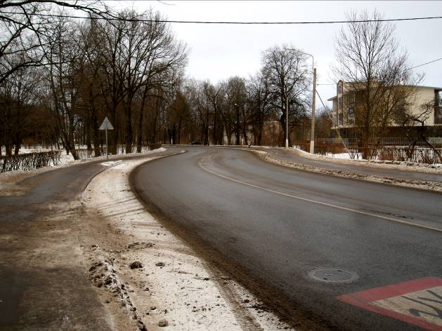 | 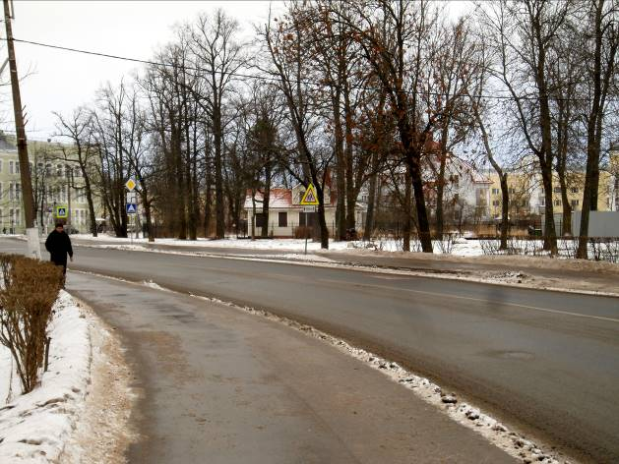
Фото 1 | Фото 2
Непосредственное окружение. Ул. Аврова в районе расположения объекта, вид в сторону Озерковой ул. | Непосредственное окружение. Ул. Аврова в районе расположения объекта, вид в сторону пересечения с ул. Дашкевича и Эрлеровским бульваром
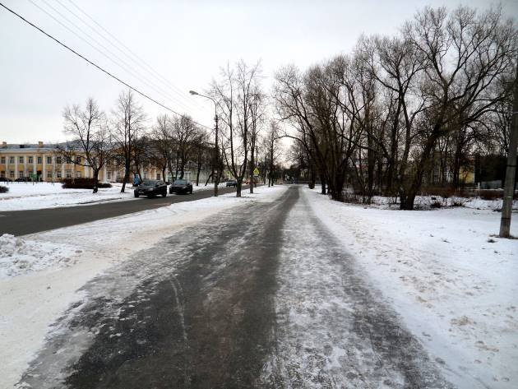 | 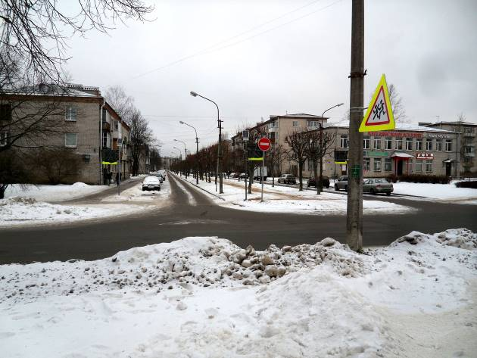
Фото 3 | Фото 4
Непосредственное окружение. ул. Дашкевича в районе расположения объекта, вид в сторону пересечения с Ул. Аврова и Эрлеровским бульваром | Непосредственное окружение. Пересечение ул. Дашкевича и ул. Путешественника Козлова (напротив объекта оценки)
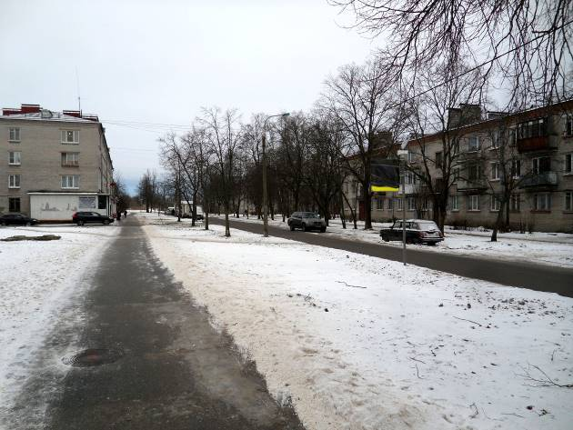 | 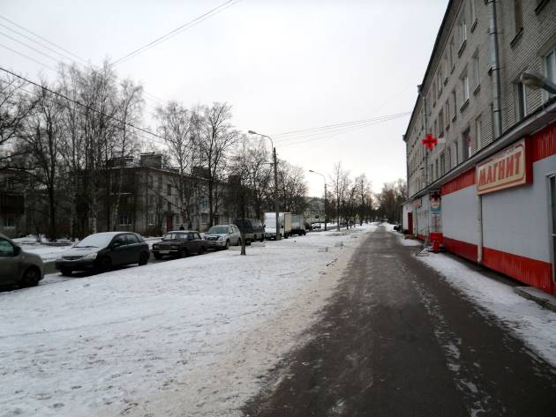
Фото 5 | Фото 6
Непосредственное окружение. ул. Дашкевича в районе расположения объекта, вид в сторону Озерковой ул. | Непосредственное окружение. ул. Дашкевича, справа жилой дом № 6 по ул. Дашкевича
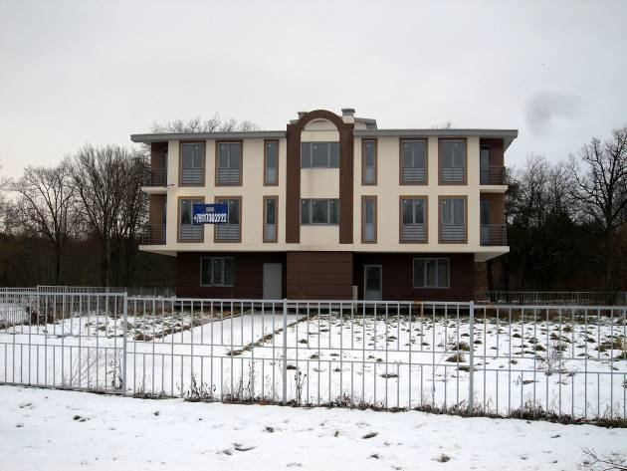 | 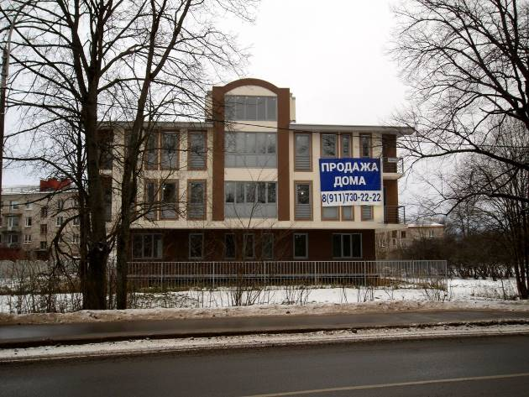
Фото 7 | Фото 8
Непосредственное окружение. Новостройка, дом № 41 по ул. Аврова | Непосредственное окружение. Новостройка, дом № 41 по ул. Аврова
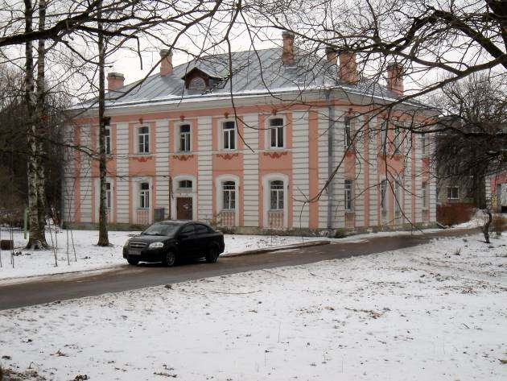 | 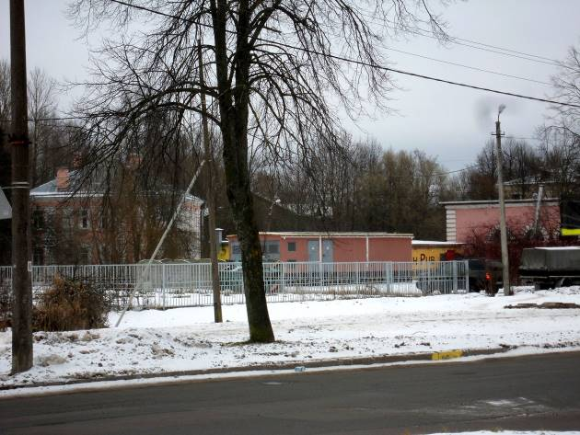
Фото 9 | Фото 10
Непосредственное окружение. Дом № 43 по ул. Аврова | Непосредственное окружение. Дом № 43 по ул. Аврова, дома №№ 6 лит. А и 6 лит. Б по ул. Дашкевича
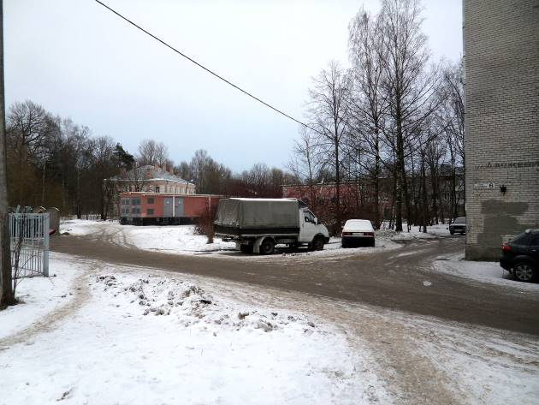 | 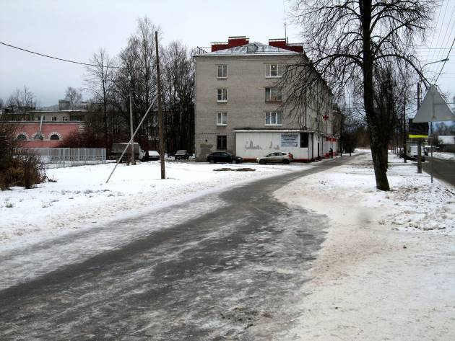
Фото 11 | Фото 12
Непосредственное окружение. ул. Дашкевича, справа жилой дом № 6 по ул. Дашкевича (справа) вид на дом № 6 лит. Б по ул. (ТП) Дашкевича и д. № 43 по ул. Аврова | Непосредственное окружение. жилой дом № 6 по ул. Дашкевича
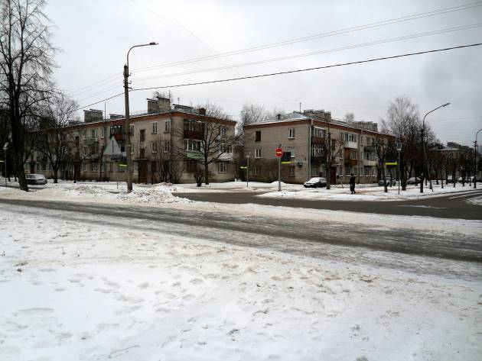 | 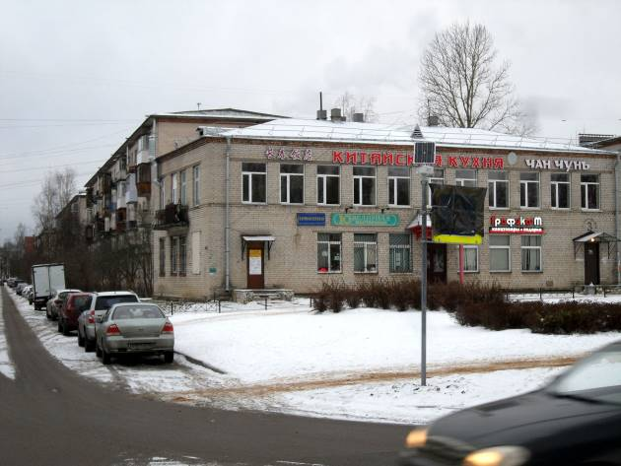
Фото 13 | Фото 14
Непосредственное окружение. Дом № 5 по ул. Дашкевича и д. № 2 по ул. путешественника Козлова | Непосредственное окружение. Дом № 3 по ул. Дашкевича и д. № 3 по ул. путешественника Козлова
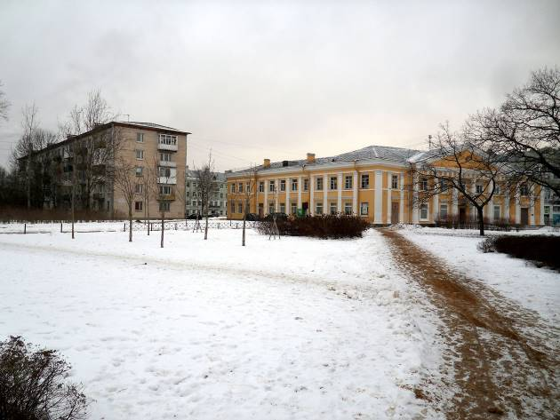 | 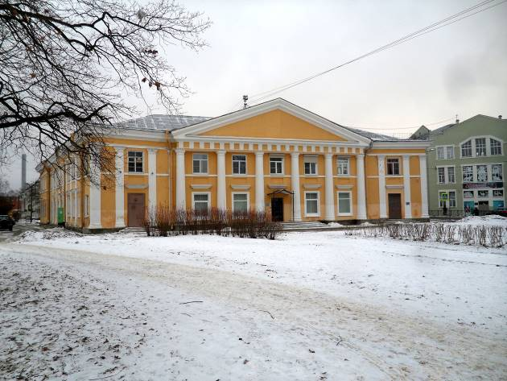
Фото 15 | Фото 16
Непосредственное окружение. Дом № 5 по ул. путешественника Козлова и жилой дом № 2 по Эрлеровскому бул. | Непосредственное окружение. Жилой дом № 2 по Эрлеровскому бул.
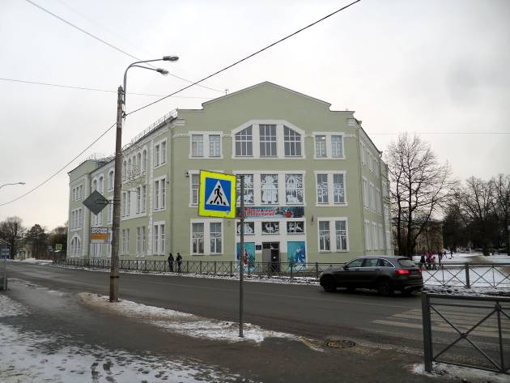 | 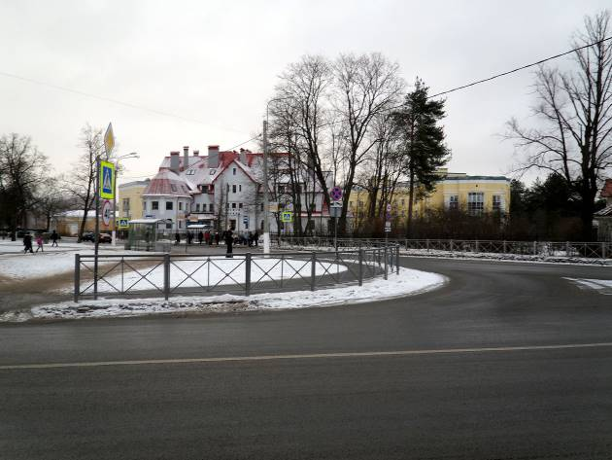
Фото 17 | Фото 18
Непосредственное окружение. Дом № 2 по Эрлеровскому бул., школа | Непосредственное окружение. Перекресток ул. Дашкевича, Эрлеровского бульвара и ул. Аврова. Дома № 26 и 26 к1 по ул. Аврова
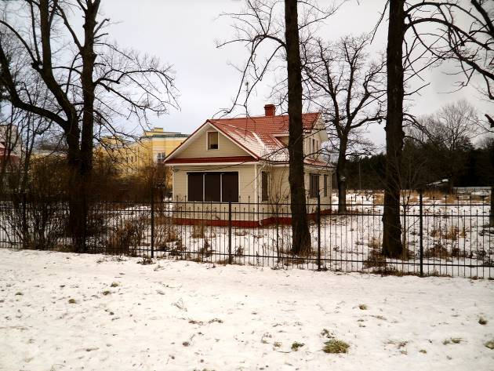 | 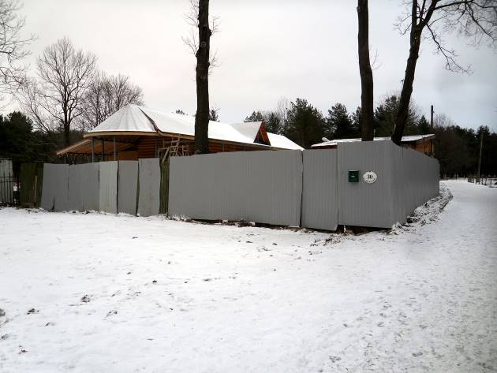
Фото 19 | Фото 20
Непосредственное окружение. Дома № 28 по ул. Аврова | Непосредственное окружение. Строящееся здание (ул. Аврова д. 30)
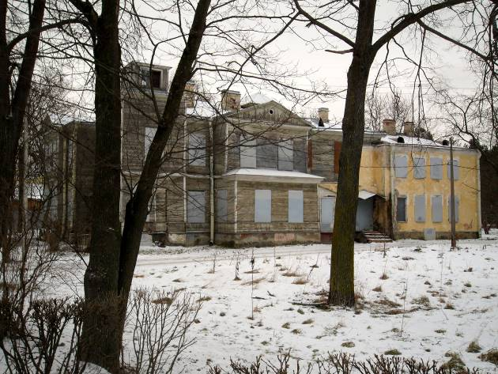 | 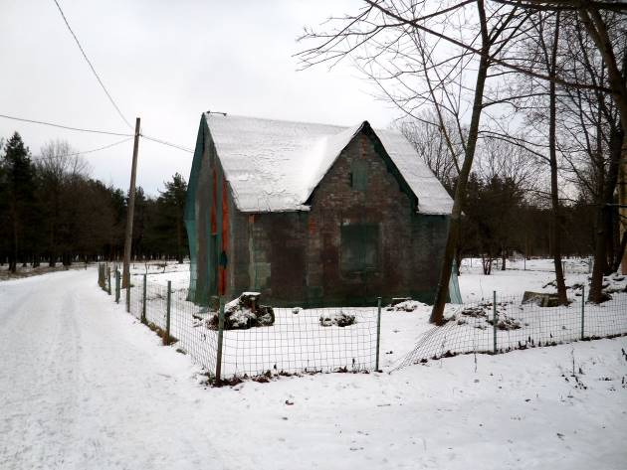
Фото 21 | Фото 22
Непосредственное окружение. Дом № 32 по ул. Аврова | Непосредственное окружение. Сооружение у дома № 32 по ул. Аврова
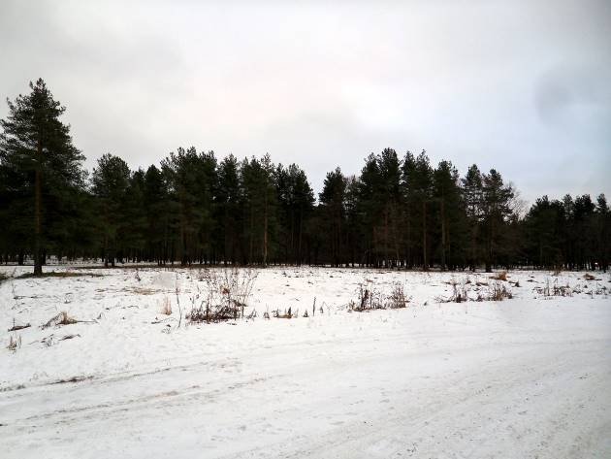 | 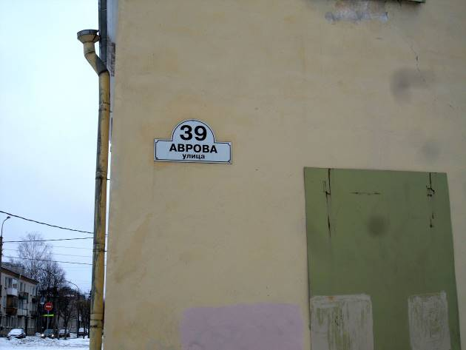
Фото 23 | Фото 24
Александровский парк. Вид от дома № 32 по ул. Аврова | Табличка с номером дома
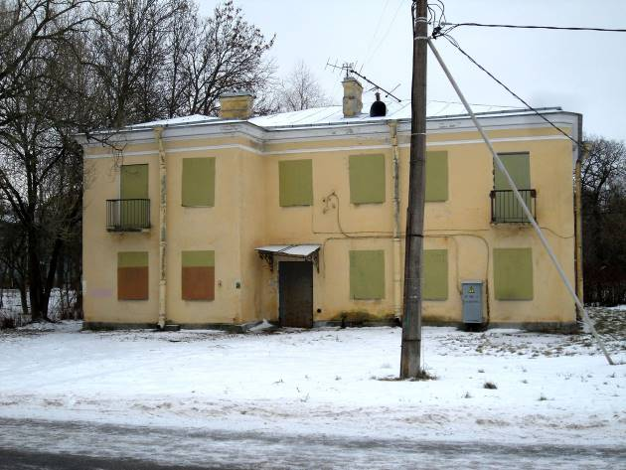 | 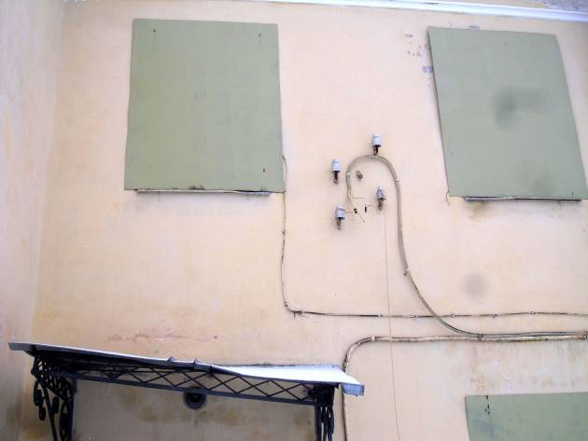
Фото 25 | Фото 26
Фасад здания со стороны ул. Дашкевича | Фасад здания со стороны ул. Дашкевича. Козырек над входом и окна 2-го этажа
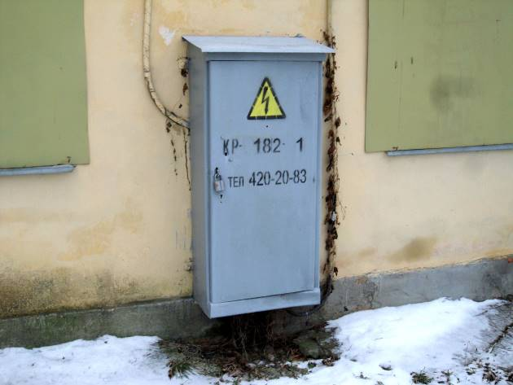 | 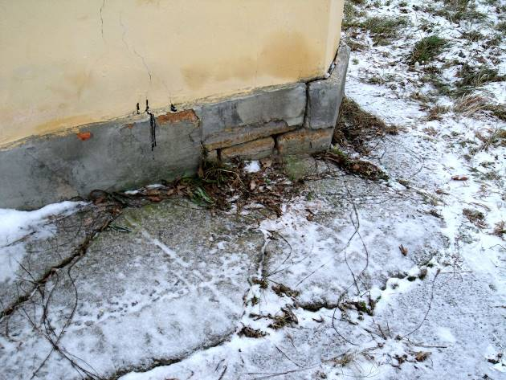
Фото 27 | Фото 28
Фасад здания со стороны ул. Дашкевича. Кабельный киоск | Фасад здания со стороны ул. Дашкевича. Состояние фундамента и отмостки
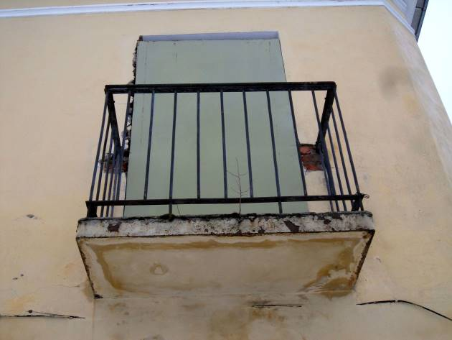 | 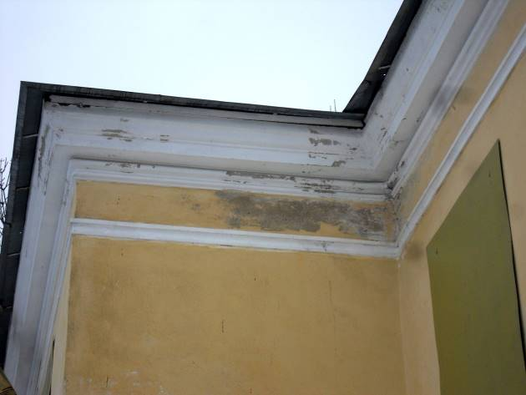
Фото 29 | Фото 30
Фасад здания со стороны ул. Дашкевича. Балкон | Фасад здания со стороны ул. Дашкевича. Состояние отделки стен
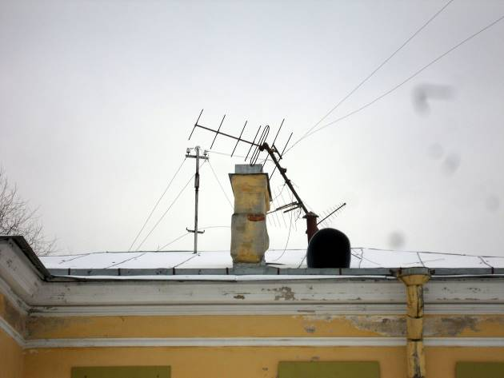 | 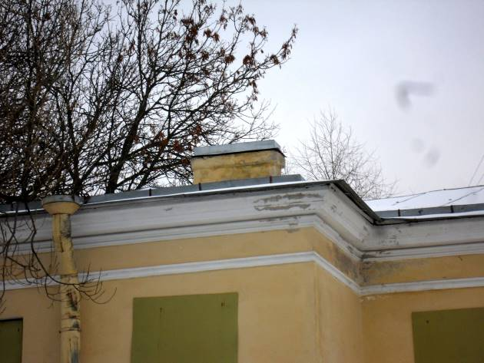
Фото 31 | Фото 32
Фасад здания со стороны ул. Дашкевича. Кровля | Фасад здания со стороны ул. Дашкевича. Кровля
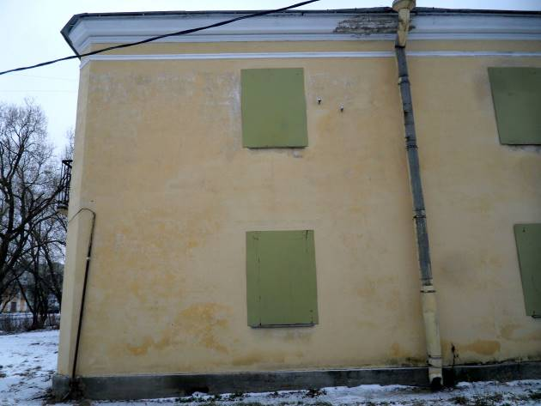 | 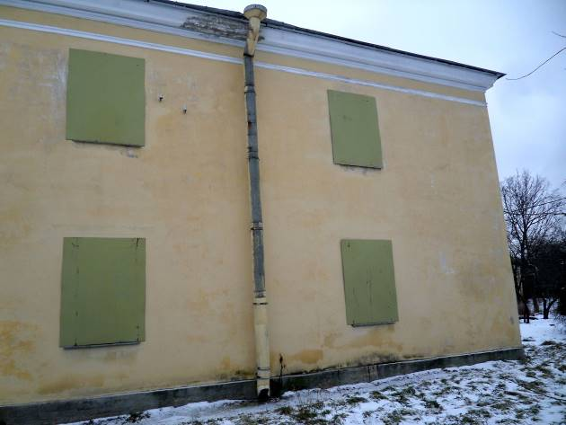
Фото 33 | Фото 34
Фасад здания со стороны дома № 41 по ул. Аврова | Фасад здания со стороны дома № 41 по ул. Аврова
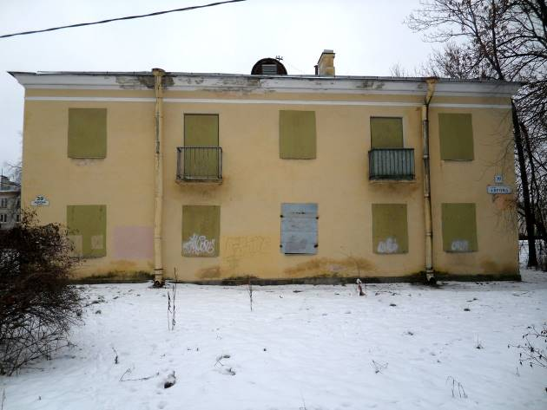 | 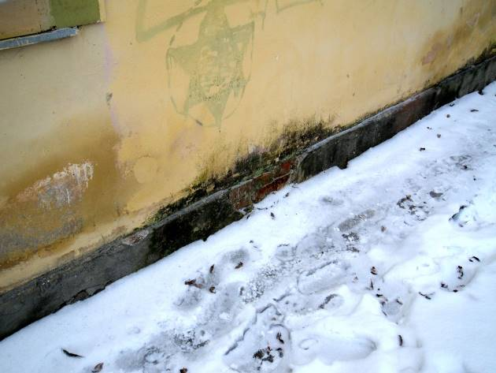
Фото 35 | Фото 36
Фасад здания со стороны ул. Аврова | Фасад здания со стороны ул. Аврова. Состояние нижней части стен
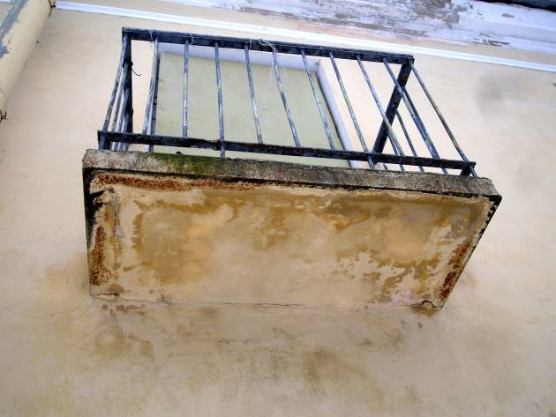 | 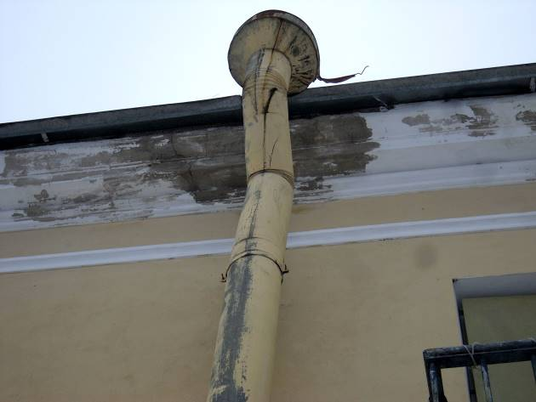
Фото 37 | Фото 38
Фасад здания со стороны ул. Аврова. Балкон | Фасад здания со стороны ул. Состояние карниза
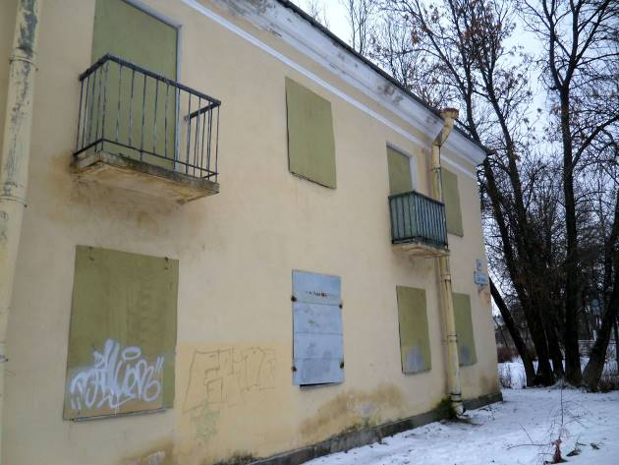 | 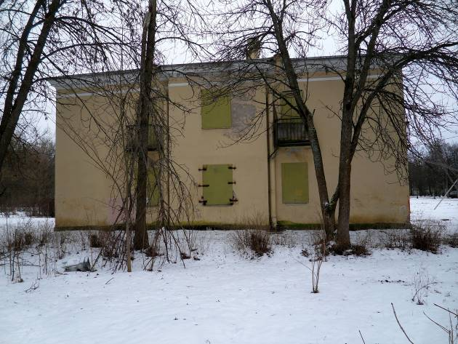
Фото 39 | Фото 40
Фасад здания со стороны пересечения ул. Аврова и Дашкевича (северный) | Фасад здания со стороны пересечения ул. Аврова и Дашкевича
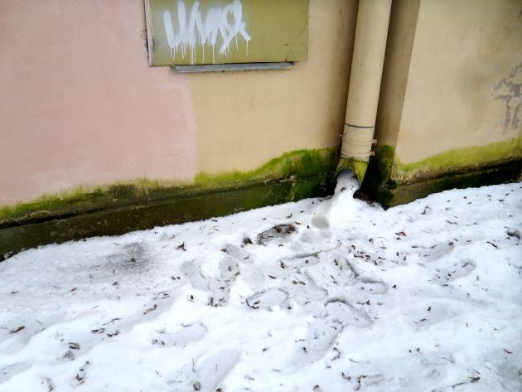 | 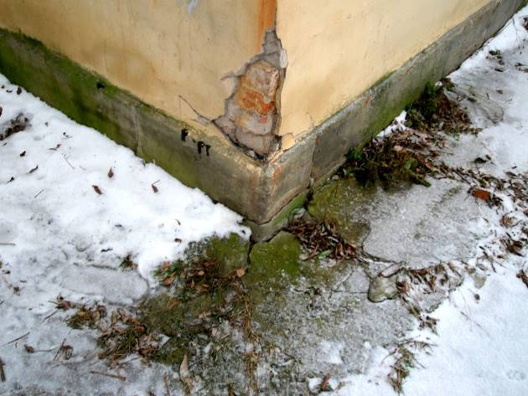
Фото 41 | Фото 42
Северный фасад здания. Состояние нижней части стен | Северный фасад здания. Состояние нижней части стен и отмостки
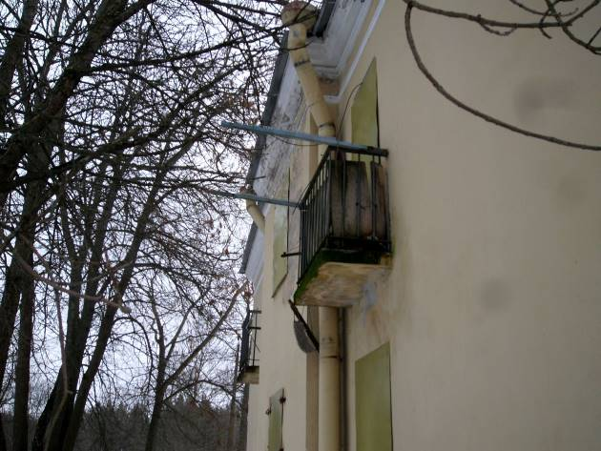
Фото 43
Северный фасад здания. балкон
Акт осмотра здания.

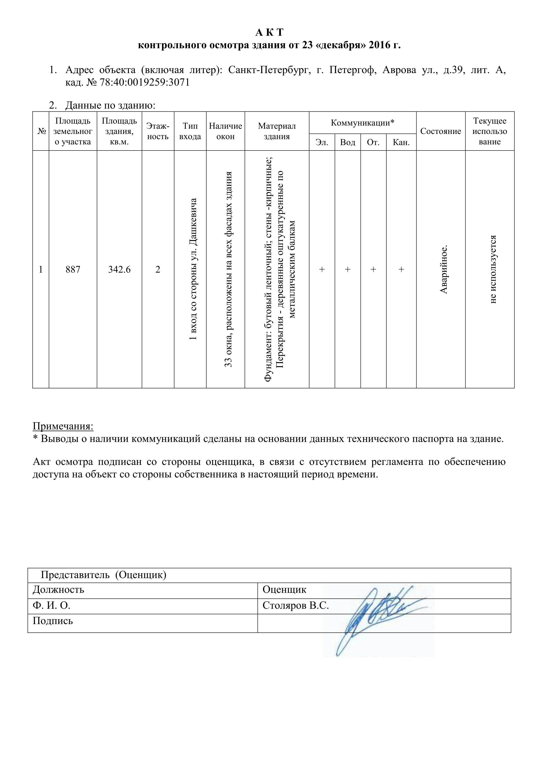

  - Выводы по анализу наилучшего использования объекта;
Оценщики пришли к выводу, что наиболее эффективным вариантом использования земельного участка с существующим зданием является вариант реконструкции существующего здания с дальнейшей эксплуатацией в качестве многоквартирного жилого дома.
  - Результаты проведения оценки.
Рыночная стоимость объекта оценки
Рыночная стоимость объекта оценки, руб. | 5 000 000
Удельный показатель стоимости объекта оценки на 1 кв.м общей площади здания, руб. | 14 594
Удельный показатель стоимости объекта оценки на 1 кв.м общей площади земельного участка, руб. | 5 637

